项目单位公告发布及选取操作手册
- 招标人登录以下地址进行业务操作
http://www.czggzy.gov.cn/CZTPBIdder/login.aspx
- 输入密码登录系统以后，点击如下图所示的菜单，点击新建项目（注：业务单位分为建设单位和采购单位，都可以进行项目登记），将相关的信息提交完成后提交招标局审核，审核通过之后，招标代理机构即可报名，代理选取分为三种方式（随机抽取、竞价比选、指定抽取）
- 随机抽取
1.点击“代理机构项目注册”按钮，点击新增项目，随机抽取的项目选取方式选择“随机抽取”，代理类别分为“招标代理”和“采购代理”，根据项目情况选择代理类别，其余的项目名称、联系地址、预算价、公告内容根据实际情况填写
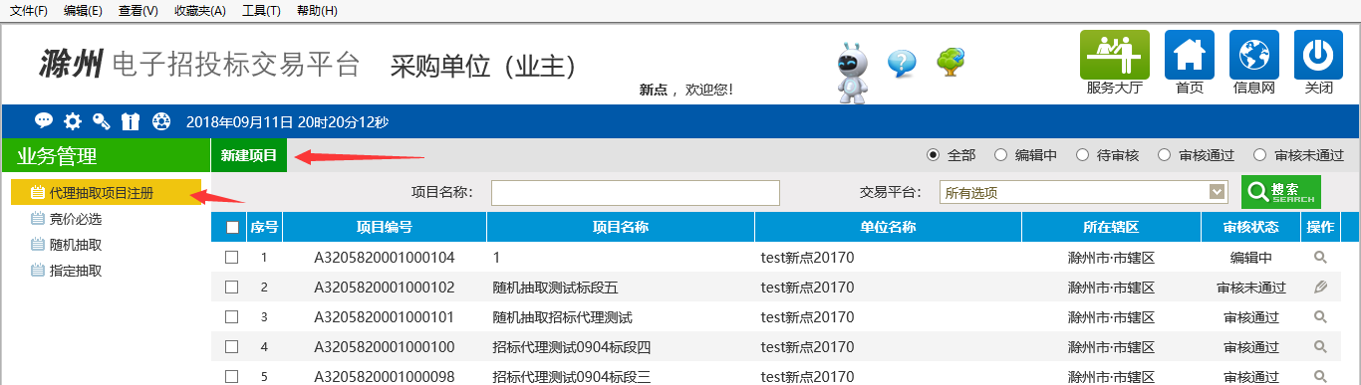
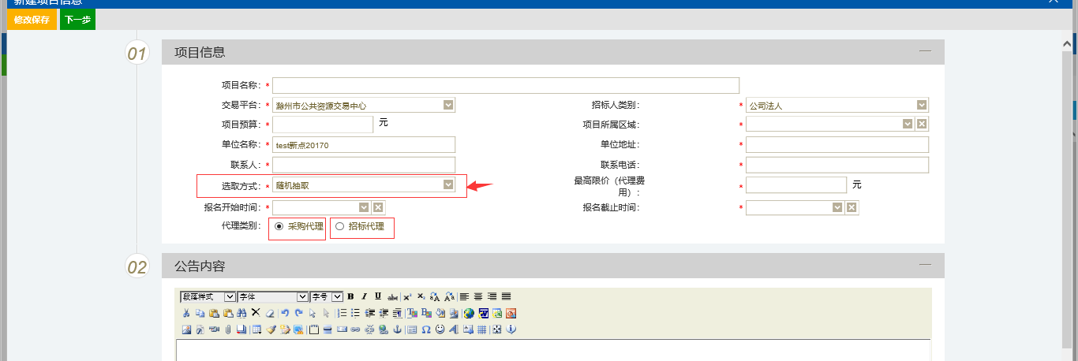

注：入场交易相关材料请传到如下图所示的位置，不要放到公告中。

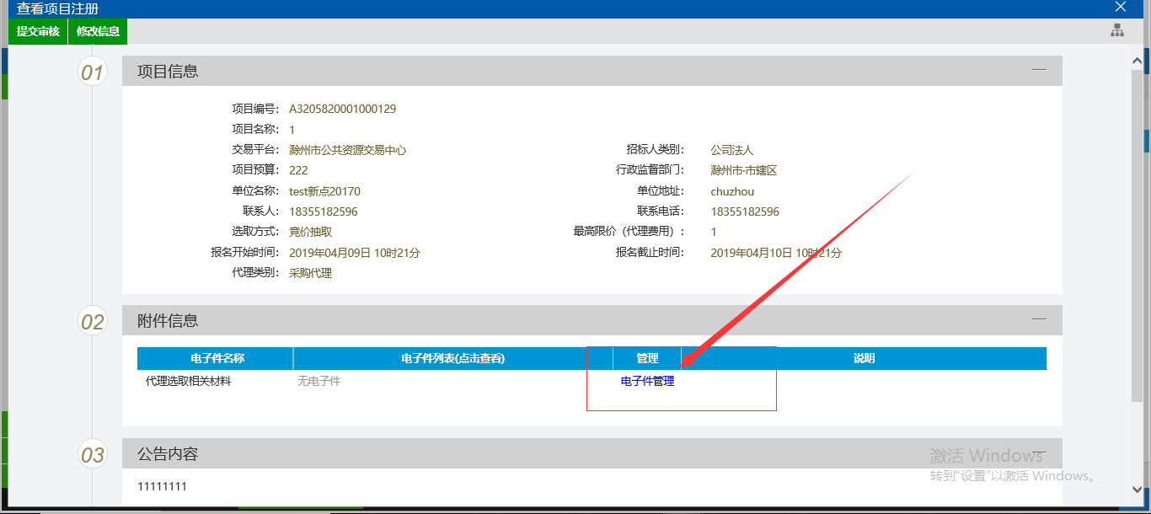
2.审核通过后，公告会推送到网站上，如下图所示的位置：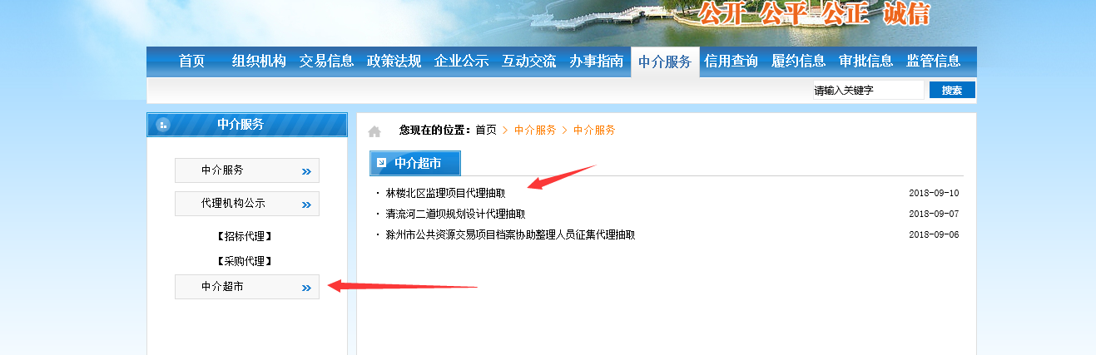
- 到了报名截至时间后，即可点击随机抽取按钮，不到报名截止时间在随机抽取菜单中是看不到项目的
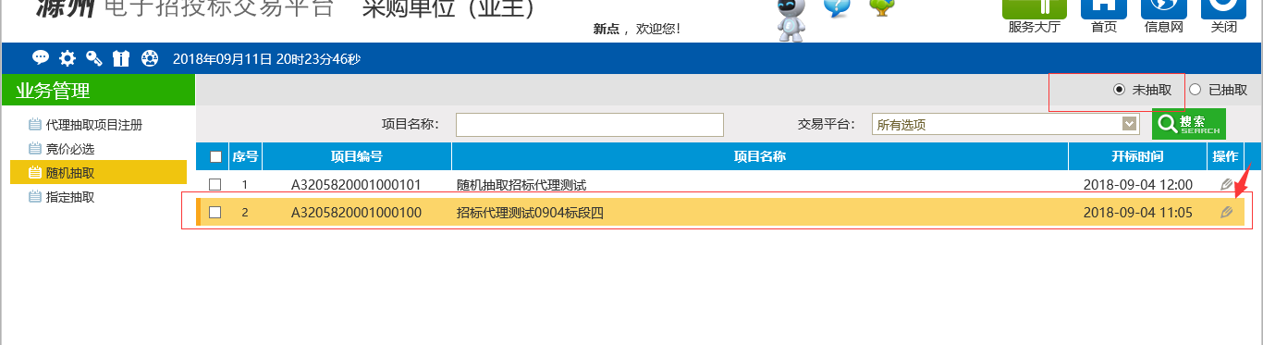
- 点击如上图所示的操作按钮，点开之后出现如下图所示的内容，不符合的单位可以退回，不参与抽取环节，退回后的单位也可撤销操作，注意：必须在点击“抽取”按钮前将不符合的单位退回，确认过之后，在点击下图中的“抽取按钮”，注：系统只能抽取一次
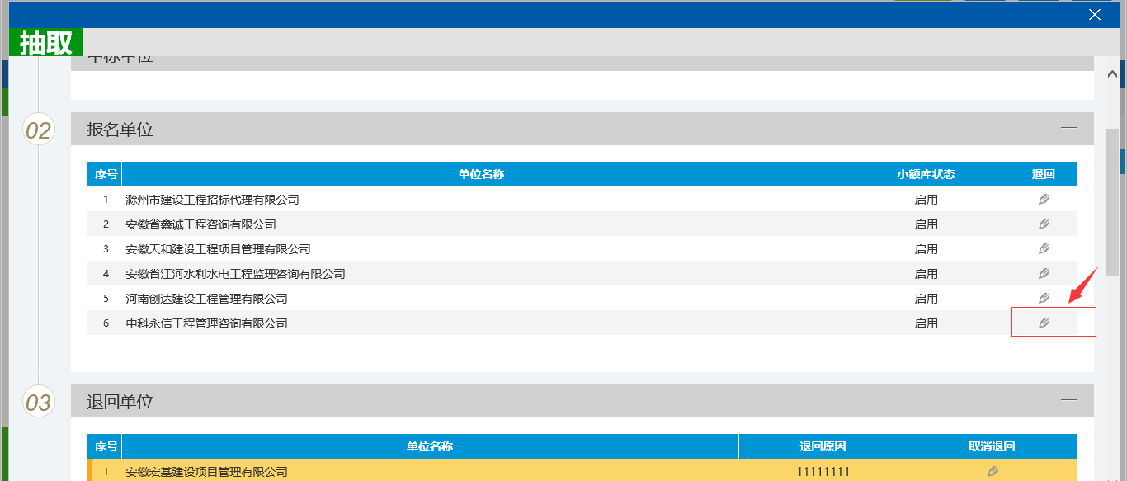
- 抽取完成后，网站会自动公示抽中的代理机构，公示的位置为原来发布抽取公告位置的最底部，另外网站也会公示参与选取的单位，如下图：

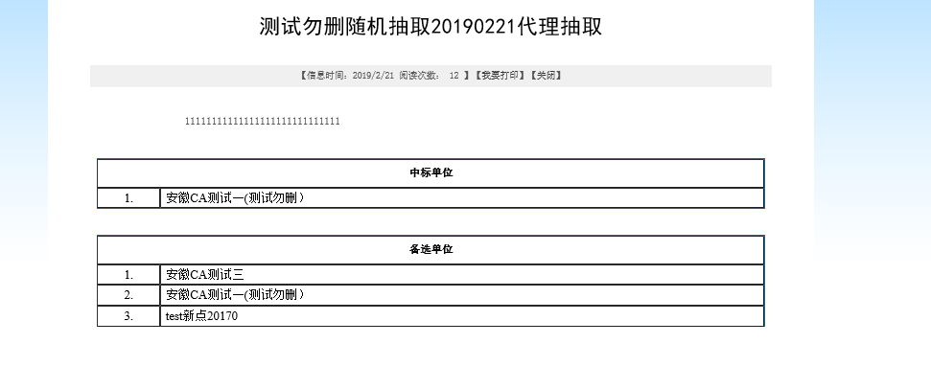
- 竞价比选

1.点击“代理机构项目注册”按钮，点击新增项目，竞价比选的项目选取方式选择“竞价比选”，代理类别分为“招标代理”和“采购代理”，根据项目情况选择代理类别，其余的项目名称、联系地址、预算价、最高限价、公告内容根据实际情况填写（注:代理机构系统报价系统设置的是小于等于“最高限价”）
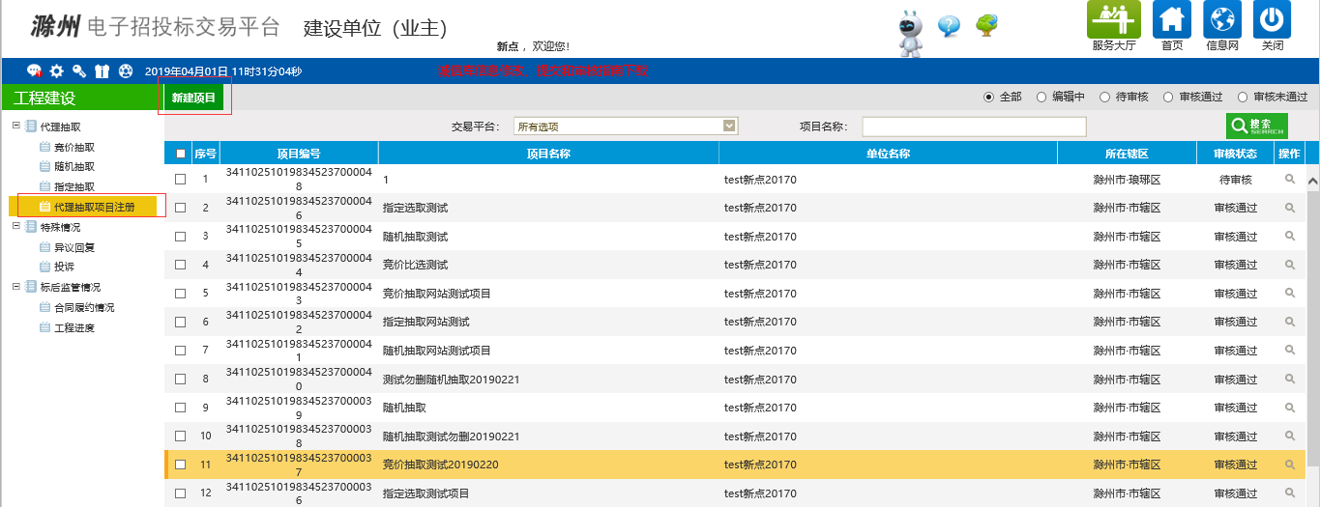
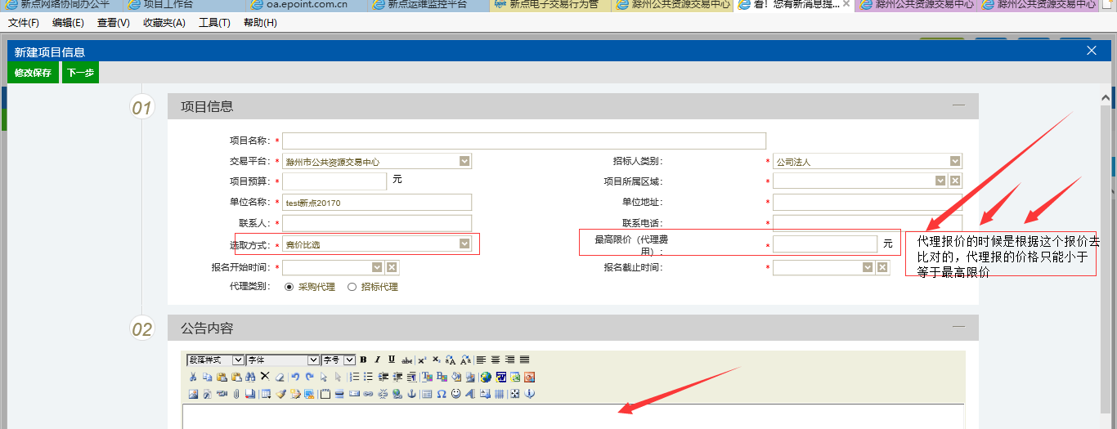
注：入场交易相关材料请传到如下图所示的位置，不要放到公告中。

- 审核通过后，公告会推送到网站上，如下图所示的位置：
注：入场交易相关材料请传到如下图所示的位置，不要放到公告中。

- 到了报名截至时间后，即可点击竞价抽取按钮，不到报名截止时间在竞价抽取菜单中是看不到项目的
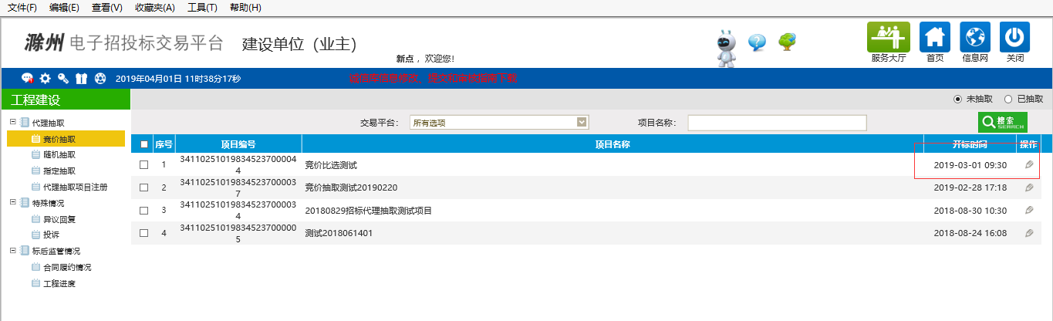
- 点击如上图所示的操作按钮，点开之后出现如下图所示的内容，如果出现相同报价的时候系统会出现两个名单，根据实际情况退回其中一家，然后点击左上角的“确认”按钮，注：系统只能点击一次按钮，确认好之后在点击“确认”按钮。

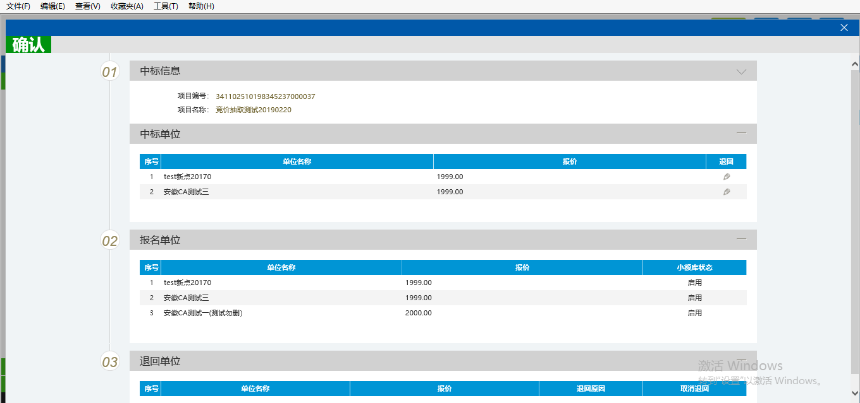

- 抽取完成后，网站会自动公示抽中的代理机构，公示的位置为原来发布抽取公告位置的最底部，另外网站也会公示参与选取的单位，如下图：
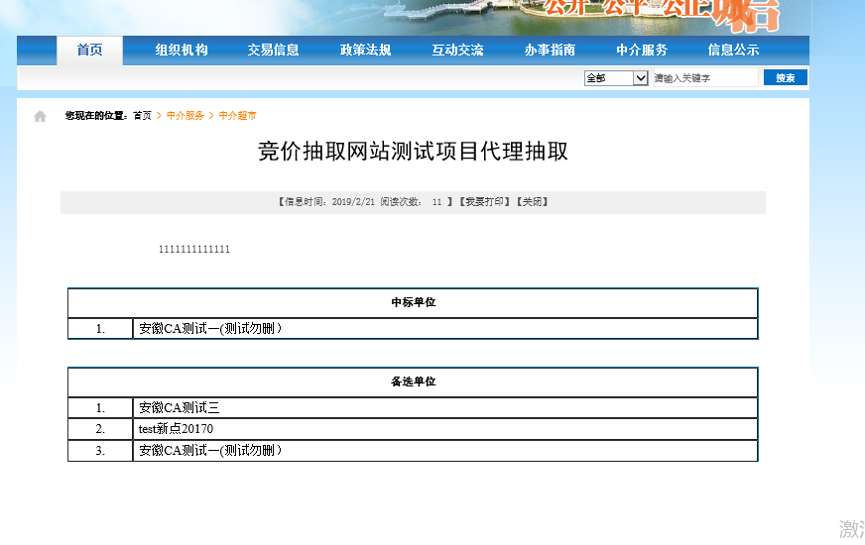
- 指定抽取
1.点击“代理机构项目注册”按钮，点击新增项目，指定抽取的项目选取方式选择“指定抽取”，代理类别分为“招标代理”和“采购代理”，根据项目情况选择代理类别，其余的项目名称、联系地址、预算价、公告内容、项目所属区域根据实际情况填写
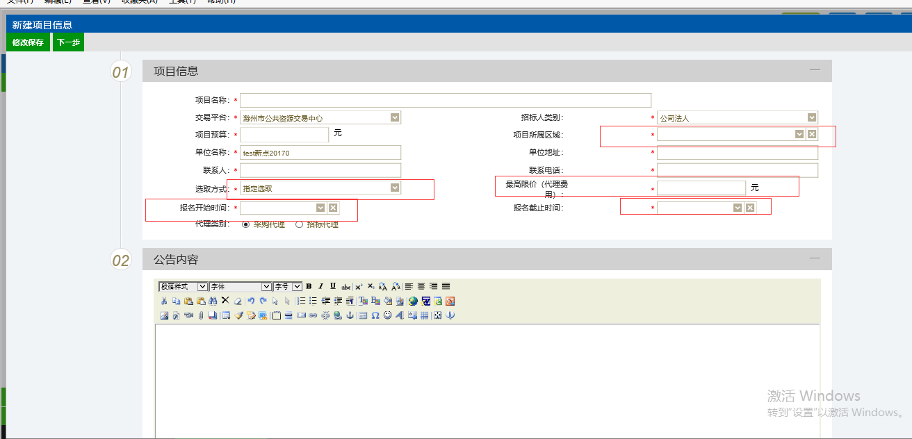
注：入场交易相关材料请传到如下图所示的位置，不要放到公告中。

- 审核通过后，公告会推送到网站上，如下图所示的位置：3.到了报名截至时间后，即可点击指定抽取按钮，第一步：先点击“新增邀请单位”，选择确认之后，第二步：在点击“确认录入完毕”按钮，注意事项：等确认后在点击“确认录入完毕”按钮
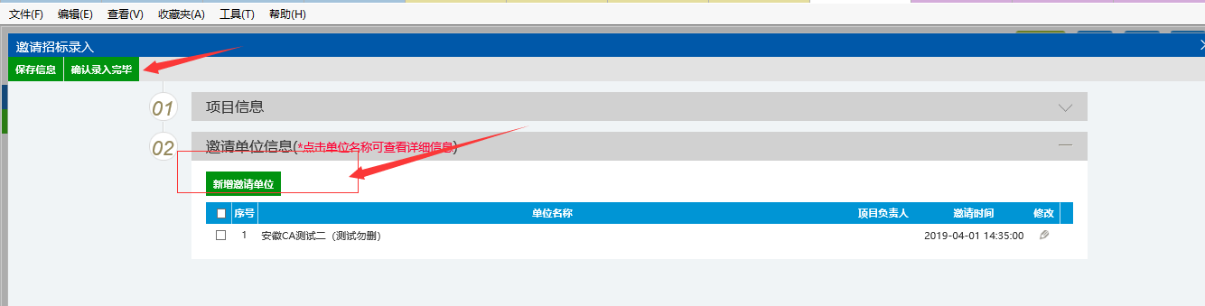
4.录入完成后，网站会自动公示指定的代理机构，公示的位置为原来发布抽取公告位置的最底部，如下图：
